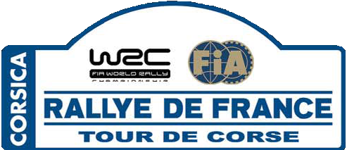
Takács Gábor – Nyéki József
AQUINCUM Racing Team

Rallye de France - Tour de Corse - 2005

Az utazás
Kis csapatunk október 15-én szombaton szállt fel Livornóban a Bastia felé tartó kompra. Rövid hajózás után megérkeztünk Korzika szigetére, ahol még a szigetet át kellett szelni, hogy a verseny színhelyére, Ajaccioba megérkezzünk. Már ekkor nem lehetett nem észrevenni, hogy ezen a helyen a közút fogalma megegyezik a „kanyar kanyar után meredeken fel és le” meghatározással.

Ellenőrzések és pályabejárás
Hétfőn délután párosunk, valamint a Peugeot 206 RC versenyautónk minden papírja rendben találtatott az adminisztratív átvételen, így másnap reggel nekiindulhattunk a pályabejárásnak. A szabályok 2 alkalommal engedélyezik a bejárás során az áthaladást a későbbi gyorsasági szakaszokon, továbbá egy szűk időablakot adnak meg erre a tevékenységre, így feszített tempóban, de a körülményekhez képest jól sikerült felírni a pályákat egy kivételével, ahol csak egyszer tudtunk átmenni, mert elfogyott az idő. Szerdán este volt esedékes a technikai gépátvétel, ahol az ellenőrök tüzetesen átnézték az autót, de mindent rendben találtak, így már semmi sem állt párosunk útjába a pénteki rajt előtt.

A verseny
A rendező nem véletlenül hirdette úgy az eseményt, hogy a „10.000 kanyar versenye”, ugyan nem számoltuk, de szerintünk volt ott több is az útvonalon. Mindhárom napon kettő különböző gyorsasági szakaszt kellett teljesíteni kétszer, ami átlagban napi 110 versenykilométert és 350 km össztávot jelentett. A pályák kanyargósak, meredeken emelkedők és esők voltak, így ahogy a gépet úgy a minket is rendkívüli módon igénybe vett. A géposztályunkba 13 nevezés érkezett, rajtunk kívül csak francia, mitöbb 8 versenyzőpáros egyenesen helyi lakos volt. Így mindjárt az első két gyorsasági után kiderült, hogy csak a nem helyi párosokkal vehetjük fel a versenyt, ennek megfelelően a hibátlan szereplést, az autó és a technika 3 napra való beosztását, és a biztos célba érést tűztük ki magunk elé, lehetőleg tisztes helytállással.

Az eredmény
A versenyt célunknak megfelelően befejeztük úgy, hogy 1 másodperc késést sem gyűjtöttünk be, továbbá azon kevés versenyzők közé tartozunk, akiknek nem kellett igénybe venni a SupeRallye szabályt, ami szerint ha valaki az első vagy a második napon kiesne, az másnap reggel visszaállhat időbüntetéssel, miután helyreállították az autót a szerelői. A 65 benevezett versenyző közül a 39. helyen értünk célba, a nagyon erős géposztályunkban a 7. helyen.

Büszkék vagyunk arra, hogy mi lehetünk a hetedik magyar versenyzőpáros, aki képes volt befejezni egy rallye világbajnoki futamot!

